Приложение 1
к описанию маршрута
туристского похода

Республиканская детско-молодежная общественная организация волонтеров Кабардино-Балкарской Республики «Помоги ближнему»
Федеральное государственное бюджетное образовательное учреждение высшего профессионального образования «Кабардино-Балкарский государственный университет им. Х.М. Бербекова»

МАРШРУТ
ПЕШИЙ ТУРИСТИЧЕСКИЙ МАРШРУТ
«ЗЕЛЕНАЯ ГОСТИНИЦА»

Выполнили: Кущев Станислав Александрович, руководитель «Туристского волонтерского отряда Эльбрус»

Анищенко Елена Александровна
старший преподаватель кафедры экономики и менеджмента в туризме Социально-гуманитарного института
ФГБОУ ВПО «Кабардино-Балкарский государственный университет им. Х.М. Бербекова»

г. Нальчик, 2018

Приложение 2
к описанию маршрута
туристского похода
Паспорт туристского маршрута
№ п/п | Раздел | Описание
 | Наименование экскурсионного маршрута | «Зеленая гостиница».
 | Местонахождение | Ущелье Адыл-су – Зеленая гостиница
 | Вид туризма | Многодневный туристический поход
 | Степень сложности маршрута | Средняя сложность
 | Начало маршрута | Ущелье Адыл-су 43°13'43.71" С.Ш. 42°39'19.26" В.Д.
 | Конец маршрута | Зеленая гостиница 43°12'27.03" С.Ш. 42°43'56.00" В.Д.
 | Протяжённость маршрута, км | 7,7
 | Основные объекты осмотра | - Национальный парк «Приэльбрусье»;  - скалодром;  - альплагерь Джантуган;  - озеро Башкара;  - Зеленая гостиница;  - водопад;  - ледник Башкара;  - Ледник Джантуган.
 | Сезон прохождения маршрута | лето, осень
 | Время прохождения маршрута | 2 дня
 | Целевая аудитория маршрута | Школьники, взрослые, молодежь
 | Назначение маршрута | Физкультурно-оздоровительный, пешеходный
 | Дополнительные возможности | Занятия на скалодроме

Картографический материал

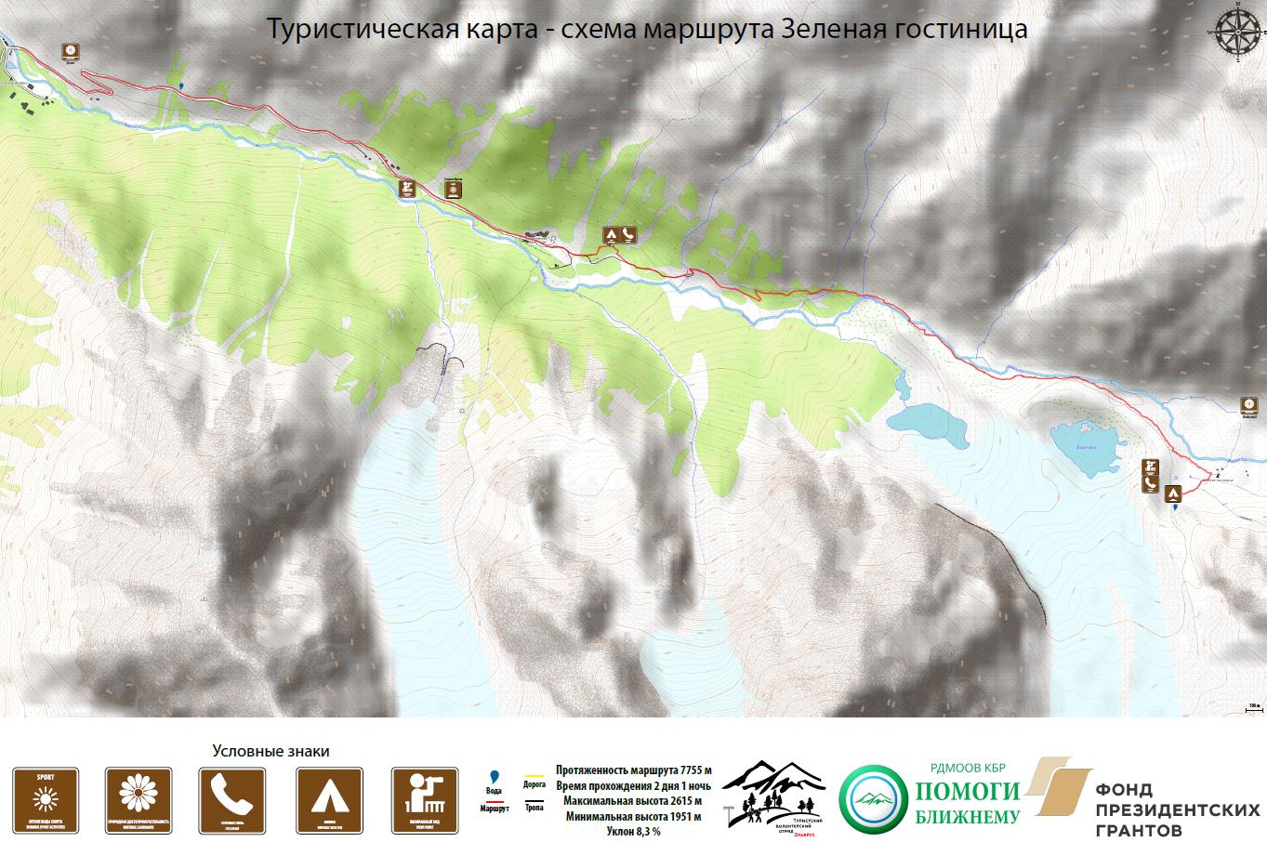
Краеведческое описание

Маршрут проходит через территорию национального парка Приэльбрусье – уникального природного памятника Кабардино-Балкарии. Приэльбрусье является всесезонным курортом, где возможна реализация всех винов туризма, кроме морского.
Маршрут «Зеленая гостиница» начинается в селении Верхняя Баксан с улицы Кыртык. Слева за поселком, на выходе из поросшего соснами ущелья, в Баксан впадает река Адыл-Су. За мостом, на правом берегу Баксана, — развилка: автомобильное шоссе ведет в ущелье Адыл-Су, которое по праву считается одним из красивейших уголков Кабардино-Балкарии. В густом сосновом лесу в изобилии встречаются заросли крыжовника, шиповника и малины.
В этом ущелье расположены четыре альпинистских лагеря. В долине Баксана, совсем близко от развилки, — «Адыл-Су». Следующий — «Шхельда» — дальше в ущелье, до него 3,5 километра. Своим названием он обязан реке Шхельде, впадающей в Адыл-Су. За лагерем вправо тропа ведет в ущелье Шхельды и приводит к леднику, который носит то же название. По пути из лагеря хорошо видна гора Шхельда с ее зубчатыми вершинами и отвесными стенами.
Лагерь «Эльбрус» расположен в 1,5 километрах от «Шхельды», выше по течению Адыл-Су. И уже почти в 7 километрах от начала ущелья — лагерь МВТУ имени Баумана «Джантуган». Напротив него находится ледник Кашкаташ и вершины: пик Гермогенова (3993 м), Уллу-Кара (4302 м), Бжедух (4279 м). Прямо по ущелью виден пик Джантуган (3991 м).
В 2,5 часах ходьбы от лагеря «Джантуган» находится поляна, названная туристами и альпинистами «Зеленой гостиницей», летом она покрывается густой ярко-зеленой травой. Здесь построена хижина, могут в которой
разместиться более 20 человек. Рядом — ледник, а за ним — вершина Джантуган.
В тени Джантугана расположены трагически известны Башкаринские озера находится в одном из красивейших мест Приэльбрусья. С юга ледниковый бассейн Башкара окаймлен цепочкой вершин Главного Кавказского хребта: Уллукара, Башкара и Джантуган. Район является одним из самых популярных для горных походов и альпинистских восхождений.
Озеро Башкара возникло в конце 30-х или в 40-х годах XX века на месте массива «мертвого» льда, отделившегося от ледника Башкара. Прорывы озера Башкара (с возникновением селей) происходили в 1958, 1959 г. Причинами этого были размыв ледяной подпруды и прорыв грота в теле ледника. За прошедшие десятилетия озеро стало больше по размерам и глубже, но моренно-ледовая плотина удерживала его воды от нового прорыва.
В конце 1980-х годов у нижнего края языка ледника Башкара при его отступании образовалась группа новых, ранее не существовавших моренных озер. Сейчас происходит их активное разрастание, с каждым годом увеличиваются площадь зеркала и объем. Однако эти озера пока отсутствуют на картах, об их существовании и возможности прорыва неизвестно ни большинству туристов, ни местным жителям, находящимся в зоне опасности. Каждый год озера существенно изменяются. В 2002 г. объем воды в новых озерах достигал 65 тыс. кубометров, а в озере Башкара - около 800 тыс. кубометров. Глубины малого озера Лапа достигают 14 м, озера Башкара - не менее 33 м.
Площадь новых озер в настоящее время сопоставима с площадью озера Башкара перед прорывом 1958 г. В 2017 г. разрушение массивов «мертвого» льда, слагающего дно и берега озер, привело к прорыву озерных вод, сходу сели и к катастрофе на реке Адыл-Су.
В 2-х часах пути от Башкаринских озер расположен альпинистский приют, называемого «Зеленой гостиницей». «Зеленая гостиница» - это большая поляна, покрытая летом густой травой, с несколькими домиками, в которых находится гляциологическая лаборатория МГУ. Студенты, изучающие лёд холодны как лёд и в домик пускают только в случае стихии. Именно здесь необходимо разбивать палаточный лагерь и располагаться на ночевку. На следующее утро мы начнем спуск с поляны в ущелье Адыл-Су.
Из верховьев Адыл-Су перевальные пути ведут в ущелье Адыл-Су и в Закавказье. Далее, вверх по ущелью Баксана, находится турбаза «Эльбрус», рядом с ней — детская туристская база «Юсеньги». Напротив, на левом берегу Баксана, — селение Тегенекли. В 2 километрах выше турбазы «Эльбрус» влево от шоссе отходит тропа в ущелье реки Юсеньги и на перевал Бечо (3375 м), весьма известный среди туристов. Через него проходил 46-й Всесоюзный Эльбрусский пешеходный маршрут, ведущий в Сванетию и далее к Черному морю. На северных и южных склонах перевала есть хижины для туристов — «Северный» и «Южный приюты».
В сосновом лесу и березняке, в ущельях Баксана и Адыл-Су много малины, земляники, грибов-маслят, волнушек, подберезовиков, рыжиков, белых. По склонам гор расстилаются альпийские незабудки, горные фиалки, лилии, лютики, колокольчики. Здесь же, на высоте от 2600 до 3200 метров, встречаются целые поляны кавказского рододендрона, невысокого кустарника с вечнозелеными листьями и крупными белыми или розовыми цветами. За своеобразную красоту его называют «альпийской розой».
Интересен и животный мир Приэльбрусья. В небе его часто можно увидеть парящего орла. На альпийских лугах встречаются величественные туры и грациозные серны, горные куропатки — кеклики и индейки — улары. У самых ледников обитает яркая и интересная птичка — краснокрылый стенолаз, ниже — горная трясогузка, каменка. Даже на высотах, превышающих 4000 метров, встречаются крикливые клушицы и альпийские галки. В водах быстрых и бурных рек (Баксана, Адыр-Су и Адыл-Су) водится форель.

Рекомендации

Для прохождения маршрута нужно иметь при себе пропуск в пограничную зону его можно получить, подав заранее заявку в Пограничное управление Федеральной службы безопасности Российской Федерации по Кабардино-Балкарской Республике г. Нальчик, ул. Кабардинская, д. 192 или через электронную почту pu.kbr@fsb.ru .

Туристическое снаряжение
Треккинговый, туристический или экспедиционный рюкзак с анатомической подвесной системой и жесткой спиной (объем 50-80 литров)
Спальный мешок с температурой комфорта 0С или ниже. Форма кокон, вес не более 1,5 кг, синтетический или пуховый - не важно.
Коврик под спальник (если коврик самонадувающийся, взять ремнабор для заклейки)
Треккинговые палки – трех-секционные телескопические палки для пеших и горных походов
Непромокаемая накидка на рюкзак
Фонарик налобный, с комплектом запасных батареек
Солнцезащитные очки в футляре - с фактором не ниже 3
Посуда походная - кружка, ложка, миска, нож.
Гермомешок для сухих вещей - не менее 25 л.
Гамаши (гетры) - для защиты ног от камней, дождя, снега и т.д.
Сидушка
Фляжка (пластиковая бутылка) для воды объемом 0,5 - 1 литр

Туристическая обувь
Ботинки треккинговые (высокие) для горных походов.
Желательно (не обязательно), чтобы ботинки были из кожи или нубука.
Хорошо, если носок ботинка прорезинен.
Сменная обувь для лагеря и города: кроссовки или сандалии/кроксы.

Одежда для похода
Штормовая одежда - ветрозащитная одежда (вер и низ).
Можно брать капрон, мембранку, софтшел, финдблок и т.д. Главное чтобы ветер не продувал.
Брюки легкие - для ходьбы по тропам, травяным и осыпным склонам, в жаркую погоду.
Хорошо, если отстегивается низ штанин, так они более функциональны.
Шапка - любая легкая шапка (лучше синтетическая), для холодной погоды и сна.
Головной убор для защиты от солнца: кепка, бандана, шляпа, платок и т.п. - на ваш вкус.
Куртка флисовая (или из Polartec) плотностью материала 100 или 200.
Тонкое термобелье (вверх + низ) - специальное синтетическое термобелье для активного отдыха/спорта.
Не должно содержать в своем составе хлопок, лен, шерсть и т.д. Сидеть на теле должно в натяг и немного коротковато в руках и на ногах.
Носки треккинговые износостойкие носки для ходьбы на длинные расстояния. Не менее 3 пар.
Футболка с короткими рукавами, 2 шт.
Футболка с длинными рукавами

Походные принадлежности
Индивидуальная аптечка с набором первой помощи + свои личные лекарства.
Средства личной гигиены: зубная щетка, паста, мыло.
Полотенце небольшое легкое и быстросохнущее (например, из микрофибры 40х60 см)
Туалетная бумага.
Крем солнцезащитный с фактором 50.
Зажигалка/спички в герметичной упаковке.
Телефон с достаточным запасом денег на счету и забитыми номерами спасслужб, родственников и т.д.
Фото и видеотехника.
Нож складной.

